**<html> & CSS**

**Semântica:**

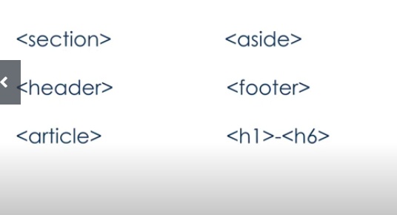

**Títulos**

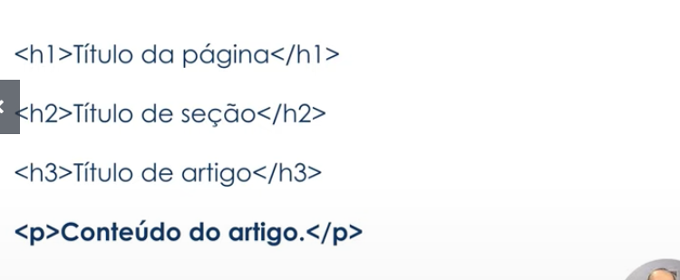

**Link:**

<a> Ancora (link)

<a href> Sites

<a href> “mailto: -> Para e-mails

<a target= “_blank”> -> Abrir em uma nova aba

**Imagem**:

<img scr >

<img src =”caminho” alt=”texto”> Acessibilidade

Site: <https://tinypng.com> bom para reduzir tamanho de fotos.

**Listas:**

<ul> Sem ordem

<ol> Com ordem

<li> Cada item da lista

**CSS**

**Seletores:** Elementos Html

**Declarações**: Dentro de um par de chaves {}. Propriedades + Valor.

**Classe**: Precedida por um ponto. Ex: .header

**ID**: Precedida por um #. Ex: #header (Só pode ser usado uma vez na pag)

**Box model:**

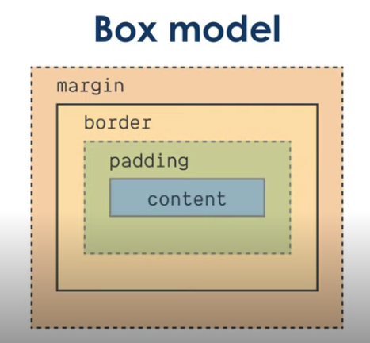

**Padding:** 10px (**topo**) 10 px (**direita**) 5px (**inferior**) 0 (**esquerda**)

Obs: valor 0 não precisa unidade

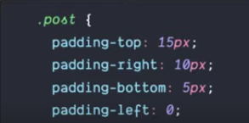

**Background:**

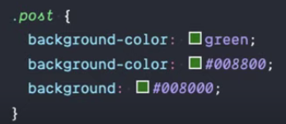

**Border:**

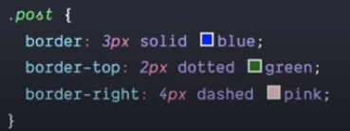

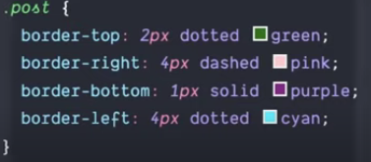

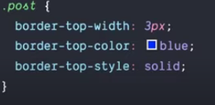

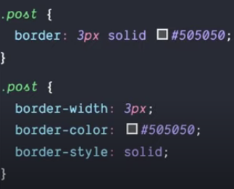

Border-radius: 10px ou 50%

Obs: para usar espaçamento, usar margin-botton

**Fonte-family:**

* Font-family: Arial, Verdana
* Font-style: normal, italic
* Font-weight: normal, bolder
* Text-transform: textos em maiúsculo e minúsculo. Uppercase, lowercase, capitalzie (cadaa primeira letra da palavra em maiúsculo
* Text-decoration
* List-style-type

**Dimensão e alinhamento:**

* Width:
* Height:
* Max-width:
* Max-height:
* Margin:
* Text align:

**Passos para estilizar o site:**

1. Criar arquivo CSS
2. No <head> do documento html usar a tag: <link rel= “stylesheet” href= “caminho do arquivo”
3. Após: Atribuir ID e Class
4. Para atribuir ID usa-se #

Obs: Apenas 1

1. Atribuir Class usa-se um ponto (.)
2. No CSS usa-se {} para criar regras:

Ex: #title {

Color: Red;

}

1. wgwgwgw